

**PROGRAMACIÓN DE UNIDAD DE APRENDIZAJE N° 1**

1. **DATOS INFORMATIVOS**
   1. **Área o asignatura :** Ciencia y Tecnología
   2. **Ciclo :** VI
   3. **Grado y sección :** Primero A y B
   4. **Duración :** 04 semanas.
   5. **Número de horas semanales :** 04 hrs.
   6. **Profesor :** Alvaro Ruiz Peralta
2. **TÍTULO DE LA UNIDAD :** La unidad y la diversidad de la vida
3. **ORGANIZACIÓN DE LOS APRENDIZAJES**

|  |  |  |  |  |
| --- | --- | --- | --- | --- |
| **PROPÓSITOS DE APRENDIZAJE** | | | | |
| **COMPETENCIA/CAPACIDAD** | **DESEMPEÑO PRECISADO** | **APRENDIZAJE A DESARROLLAR** | **EVIDENCIA** | **INSTRUMENTOS DE EVALUACIÓN** |
| **INDAGA MEDIANTE MÉTODOS CIENTÍFICOS PARA CONSTRUIR SUS CONOCIMIENTOS**  Problematiza situaciones para hacer indagación: plantea preguntas sobre hechos y fenómenos naturales, interpreta situaciones y formula hipótesis. | * Formula preguntas acerca de las variables que influyen en un hecho, fenómeno u objeto natural o tecnológico, y selecciona aquella que puede ser indagada científicamente. Plantea hipótesis en las que establece relaciones de causalidad entre las variables. | * Los estudiantes se familiarizan con las características de los seres vivos | * Organizadores gráficos – cuadros comparativos. | Lista de cotejos |
| **INDAGA MEDIANTE MÉTODOS CIENTÍFICOS PARA CONSTRUIR SUS CONOCIMIENTOS**  Genera y registra datos e información: obtiene, organiza y registra datos fiables en función de las variables, utilizando instrumentos y diversas técnicas que permitan comprobar o refutar las hipótesis. | * Propone procedimientos para observar, manipular la variable independiente, medir la variable dependiente. Selecciona herramientas, materiales e instrumentos para recoger datos cualitativos/ cuantitativos. Prevé el tiempo y las medidas de seguridad personal y del lugar de trabajo. | * Las células. | * Desarrollo de fichas instructivas. | Práctica calificada. |
| **Explica el mundo físico, basado en conocimientos científicos.**  Comprende y usa conocimientos sobre los seres vivos, materia y energía, biodiversidad, Tierra y universo: establece relaciones entre varios conceptos y los transfiere a nuevas situaciones. Esto le permite construir re- presentaciones del mundo natural y artificial, que se evidencian cuando el estudiante explica, ejemplifica, aplica, justifica, compara, contextualiza y generaliza sus conocimientos. | * Describe las propiedades de la materia, y explica los cambios físicos y químicos a partir de sus interacciones con transferencia de energía | * Los virus | * Desarrollo de ficha instructiva. | Lista de cotejos |
| **Explica el mundo físico, basado en conocimientos científicos.**  Evalúa las implicancias del saber y del quehacer científico y tecnológico: cuando identifica los cambios generados en la sociedad por el conocimiento científico o desarrollo tecnológico, con el fin de asumir una postura crítica o tomar decisiones, considerando saberes locales, evidencia empírica y científica, con la finalidad de mejorar su calidad de vida y conservar el ambiente local y global. | * Explica los fenómenos de la materia, a partir de la comparación teórica y un listado de ejemplos. Evalúa el rol de la ciencia y la tecnología en ese proceso. | * Clasificación de los seres vivos, dominios y reinos. | * Desarrollo de balotario de preguntas | Práctica calificada |

1. **VIRTUD**

|  |  |
| --- | --- |
| **VIRTUDES NUCLEARES** | **OBRAS INCIDENTALES** |
| Generosidad  Trabajo  Responsabilidad  Orden | * Trato a mis compañeros por su nombre y evito ponerles apodos. * Termino lo que empiezo, y no me distraigo en clase. * Hago mis tareas siempre y de la mejor manera. * Evito participar de manera general, debo levantar el brazo y pido la palabra. |

1. **SECUENCIA DIDÁCTICA**

|  |  |  |  |  |
| --- | --- | --- | --- | --- |
| **Nº** | **Nombre de la sesión** | **Actividades – Recursos Virtuales** | **Duración (minutos)** | **Fecha de la sesión** |
| **1** | Diferenciamos las características de los seres vivos. | * Análisis teórico - ppt | 90 minutos | 14/03 al 23/03 |
| **2** | Reconocemos la estructura de las células y los virus. | * Trabajo en salas - nearpod | 90 minutos | 24/03 al 01/04 |
| **3** | Analizamos los dominios y reinos de los seres vivos. | * Desarrollo de fichas - intranet | 90 minutos | 04/04 al 12/04 |
| **4** | Describimos la estructura de una planta | * Desarrollo de fichas - mentimeter | 90 minutos | 13 al 22/04 |

1. **MATERIALES Y RECURSOS A UTILIZAR EN LA UNIDAD**

* Currículo nacional 2017. MINEDU, textos de C y T
* Cuadernos de trabajo.
* Editorial SM, Texto de C.T.A. primer grado
* Cuadernos de trabajo, prácticas calificadas.

1. **REFERENCIAS BIBLIOGRÁFICAS**

* Santillana, 2009. C.T.A. Madrid. Santillana.
* Proyecto Encuentros: Ciencia, Tecnología y Ambiente, 1ero de secundaria (libro en físico y virtual)
* 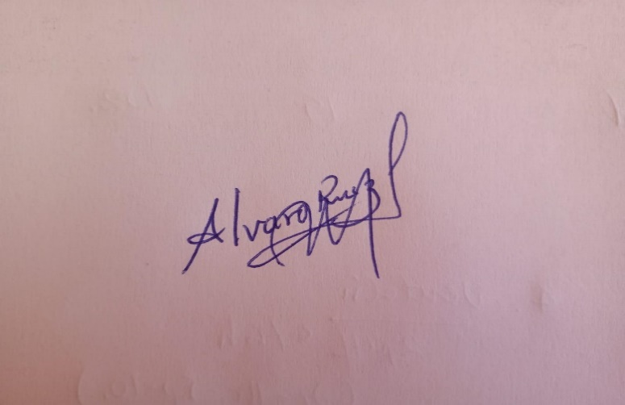Módulos elaborados por el docente, a partir del Libro Ciencia, Tecnología y Ambiente 1, proyecto encuentros. Editorial SM.
* Libro de Ciencia y Tecnología. Editorial Santillana.
* Libro de Ciencia y Tecnología. Editorial Norma.

**Firma del Docente**